PROBLEMATIQUE : Vérifier si le moteur choisi permet au gyropode d’atteindre la vitesse de déplacement maxi imposée dans le cahier des charges.

Pour répondre à la problématique, vous allez, découvrir le rôle d'un réducteur, l’utilisation d'un progiciel de simulation afin de déterminer un rapport de réduction, vérifier analytiquement les résultats de la simulation, lire sur un schéma cinématique et recherche dans un dossier technique des informations et vérifier si le moteur utilisé est en accord avec le cahier des charges.

- Rôle d’un réducteur.

Ce mécanisme est toujours couplé à un élément moteur. Pour comprendre son rôle, vous utiliserez le réducteur ci-dessous.

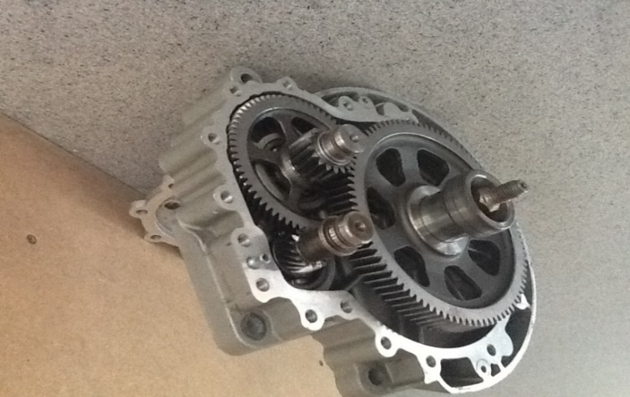
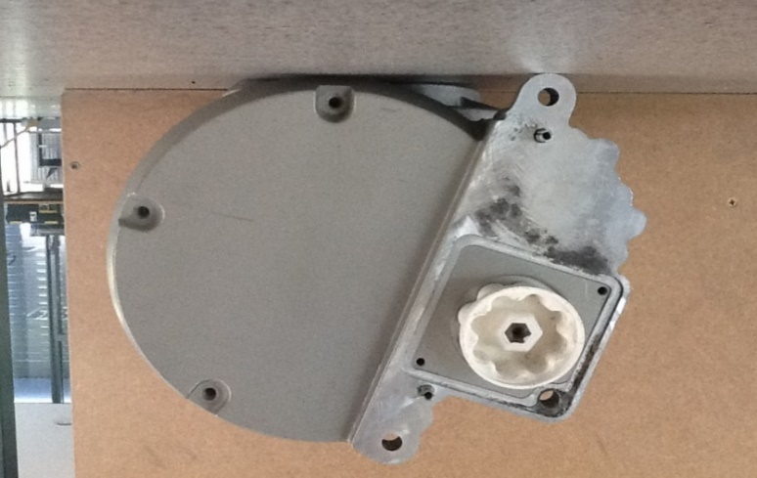
Arbre (axe) d’entrée
Arbre (axe) de sortie

Tracer un repère sur l’arbre d’entrée et de sortie, puis mettre en rotation l’arbre d’entrée.
Compter le nombre de tours à effectuer sur l’arbre d’entrée pour 1 tour de l’arbre de sortie.

Conclure : Pour un tour de l’arbre d’entrée l’arbre de sortie effectue …………….. tour(s). Ce mécanisme permet donc de………………. la fréquence de rotation.

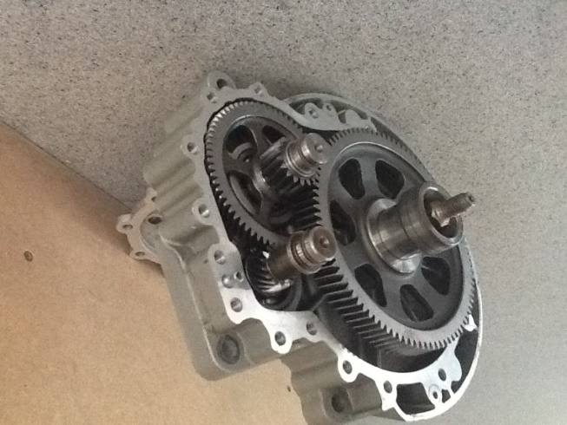
Donner une désignation pour (voir ressources : GDI page 297)

Pièce 1 :………………………………………………………

Pièce 2 :………………………………………………………

Ensemble 1+2 :……………………………………………….

- Réducteur du système Elektorwheelie.

A partir du dossier "Activité-Choix de motorisation", copier le dossier "Gyropode SW" puis coller-le sur le bureau.
Ouvrir le fichier "Moto-réducteur.SLDASM" stocké dans le dossier.

Après avoir caché le « corps de réducteur » et le « Corps du moteur »

Sur le dessin ci-contre, repérer :

l’arbre d’entrée (arbre moteur) ;

l’arbre de sortie (sortie motoréducteur).

Détermination du rapport de réduction du réducteur

Cliquer sur l’onglet « Etude de mouvement1 »

Cacher la pièce « corps du réducteur »

Cliquer sur le bouton « calculer »

Cliquer sur le bouton « Résultats et graphes »

Manip 1

Dans la fenêtre « résultats »
Sélectionner les trois paramètres suivants :

Puis sélectionner cette face

Une fenêtre s’ouvre où vous pourrez lire la valeur de la vitesse angulaire de l’arbre d’entrée
Manip 2

Refaire les deux manipulations précédentes (Manip 1 et 2) en sélectionnant cette surface

Pour calculer le rapport de transmission (noté r), diviser ω_{s} (vitesse angulaire de sortie) par ω_{e} (vitesse angulaire d’entrée).

r =…………………. (Noter votre résultat sous la forme d’une fraction).

Préciser l’unité de ces vitesses :…………………………..

Convertir ces vitesses angulaires en tr⋅min⁻¹ (tours/minute, unité couramment utilisée en sciences industrielles et notée n).

* Lorsque cette grandeur physique en exprimée en tr/min elle est appelée ‘fréquence de rotation’

ns = ……………… tr⋅min⁻¹ ne = ……………… tr⋅min⁻¹

Convertir ces vitesses angulaires en rad⋅s⁻¹ (radians/seconde, unité normalisée et notée ω)

ωs = ……………… rad⋅s⁻¹ ωe = ……………… rad⋅s⁻¹

Sur le dossier technique on retrouve le schéma ci-contre appelé schéma cinématique.
Repérer sur ce schéma :

- l’arbre d’entrée,

- l’arbre de sortie,

- que représente Zr et Zm (voir dossier technique),

- calculer le rapport Zr/Zm et Zm/Zr,

- comparer avec r calculé précédemment,

- conclure quant aux relations pouvant être écrites entre, ω_{s,} ω_{e}, Zm, Zr.

- Choix du moteur

Trouver sur le diagramme d’exigences (voir dossier technique) la vitesse maxi que l’elektorwheelie peut atteindre (préciser l’unité).

V = ……………..

L’unité normalisée d’une vitesse linéaire étant le m⋅s⁻¹ (mètres/seconde), exprimer cette vitesse en m⋅s⁻¹:

V = ………………. m⋅s⁻¹

Si V=ω ⋅ R avec :

- V (m⋅s⁻¹) vitesse linéaire,
- ω (rad⋅s⁻¹) vitesse angulaire,
- R (m) rayon de la roue.

Calculer alors ω pour V maxi (attention aux unités)

ω = ………………. rad⋅s⁻¹ ⇒ n = …………………… tr⋅min⁻¹

En tenant compte du rapport de réduction précédemment calculé, vérifier si le moteur (MY1020-500W-24V) choisi est bien adapté.

